3.1 栈
教学内容 | 备注
3.1.1 栈的定义  1.栈的定义  栈(Stack)是仅限制在表的一端进行插入和删除运算的线性表。  栈的修改：按后进先出的原则进行的，又称栈为LIFO表。  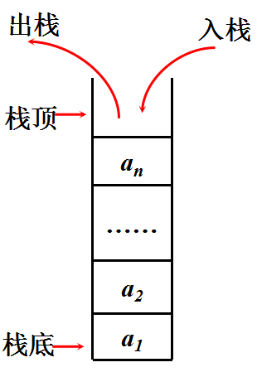  提问：对一个初始为空的栈式结构：  （1）设入栈序列为1 ，那么可能得到的出栈序列是什么？  （2）设入栈序列为1 2 ，那么可能得到的出栈序列是什么？  （3）设入栈序列为1 2 3，那么可能得到的出栈序列是什么？  通过上例，更好地理解栈的操作特点：LIFO。  2.栈的抽象数据类型表示  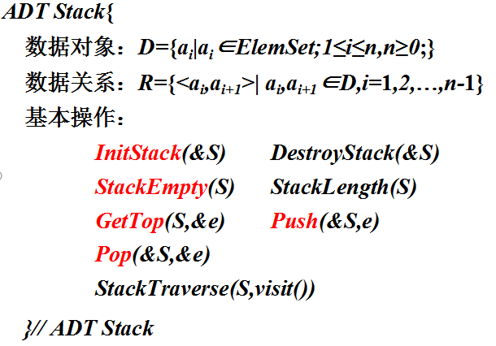  提问：栈是什么？它与一般的线性表有什么不同？ | 导入  互动讨论  拓展：n个元素的出栈序列？  对比ADT List，二者的异同点。  互动讨论
3.1.2 栈的顺序存储表示和实现  1.栈的顺序存储表示  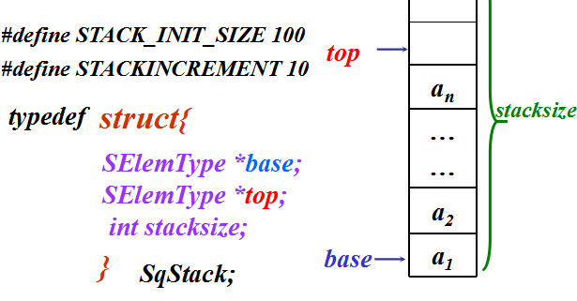  2.顺序栈的基本操作的算法表示  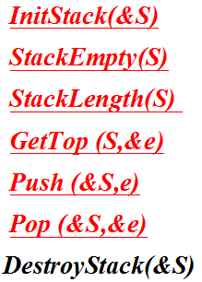  拓展：两个栈如何共享一片连续的存储空间？  思考：顺序栈的缺陷，从而导出链式存储结构的学习。 | 分析栈的特点，给出栈表示的几个信息，从而归纳出基本结构。  对每个基本操作，绘制示意图，说明操作的功能要求、执行过程，然后引导学生写出代码。  互动讨论
3.1.3 栈的链式存储表示和实现  1.栈的链式存储表示  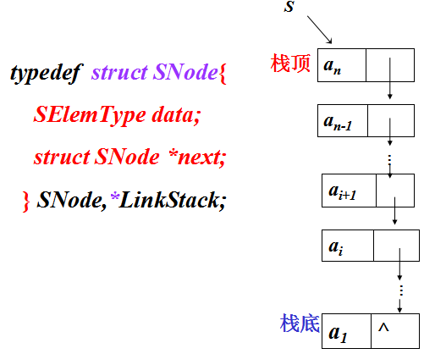  思考：链栈中为何一般不设置头结点？  2.链栈的基本操作的算法表示 | 互动讨论  具体的算法描述，留作课后练习。下次上课检查，并点评。
总结与强调：栈的特点，顺序栈和链栈的基本操作的算法实现。  教学评价：作业+课后练习+课程实验+MOOC平台（测试、讨论等）。 | 注意概念的理解。  熟悉类C语言的描述规范。

